«Современный урок математики»

Тема «Параллелограмм»
1. Учебно-познавательные задачи, направленные на формирование и
оценку умений и навыков, способствующих освоению систематических
знаний.
А) первичное ознакомление ,отработка и осознание теоретических моделей и понятий (общенаучных и базовых для математики), стандартных алгоритмов и процедур
1.1. Среди данных математических предложений (определение,
правило, теорема) выбрать те, которые сформулированы правильно:
а) Выберите верное определение параллелограмма:
- параллелограмм – это четырехугольник, у которого противоположные стороны параллельны;
- параллелограмм – это многоугольник, у которого противоположные стороны попарно параллельны;
- параллелограмм – это четырехугольник, у которого противоположные стороны попарно параллельны и равны;
- параллелограмм – это четырехугольник, у которого противоположные стороны попарно параллельны;
б) Выберите правильные высказывания:
- если сумма углов, прилежащих к любой стороне четырехугольника, равна 180°, то он является параллелограммом.
- четырехугольник, противолежащие углы которого равны, является параллелограммом.
-всякий четырехугольник, имеющий две пары равных сторон, является параллелограммом.
- любой четырехугольник, у которого есть равные стороны и равные углы, является параллелограммом.
1.2. Вставить пропущенные слова в формулировке математического
предложения (определения, теоремы, правила) или доказательства теоремы
так, чтобы они были верными
Закончите предложение так, чтобы оно стало верным:
- если в четырехугольнике две стороны равны и параллельны, то ….
- если в четырехугольнике диагонали пересекаются и точкой пересечения делятся пополам, то…
- если в четырехугольнике противоположные стороны равны, то...
Б) выявление и осознание сущности и особенностей изучаемых объектов,
процессов и явлений действительности (природных, социальных, культурных, технических и др.) в соответствии с содержанием конкретного учебного предмета, создание и использование моделей изучаемых объектов и процессов, схем;
1.4. Прочитать словами данную символическую информацию
(рисунок, график, математическое выражение, формулу, схему):
Сформулируй свойства параллелограмма:
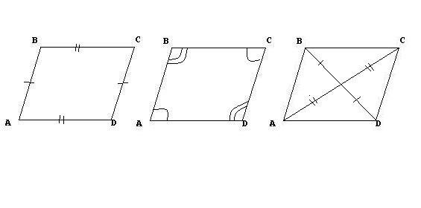
В) выявление и анализ существенных и устойчивых связей и отношений между объектами и процессами
1.5. Описать (рассказать) основную идею (метод, приём)
доказательства теоремы, решения задачи;
- найти углы параллелограмма ABCD, если угол A равен 84°.
- доказать, что параллелограмм является выпуклым четырехугольником.
-доказать, что выпуклый четырехугольник ABCD является параллелограммом, если AB || CD, угол A равен углу C.
1.7. Установить какие-либо связи нового с ранее изученным
материалом:
а) Вы знаете определение выпуклого многоугольника. Будет ли параллелограмм выпуклым многоугольником? Объясните свой ответ.
б) Сумма углов выпуклого многоугольника равна 360°. Чему равна сумма углов параллелограмма?
3. Учебно-практические задачи, направленные на формирование и
оценку навыка разрешения проблем/проблемных ситуаций.
А) принятие решения в ситуации неопределённости, выбор оптимального способа решения проблемы
3.1. Решить задачу с недостающими (лишними, противоречивыми)
данными, с необычной фабулой или постановкой вопроса:
Решите задачу.
- Про углы параллелограмма, прилежащие к одной стороне, известно, что один из них
равен 150° и он в 5 раз больше другого угла. Чему равны углы параллелограмма? Есть
ли в задаче лишние данные? Исправьте, если нужно, условие и решите задачу.
(Лишним является одно из данных. 150° и 30° - углы параллелограмма)
2.Как, используя свойство сторон параллелограмма, измерить ширину озера (рис.13)?
В
D
C
А
Рис.13
Построить отрезки АD и ВС так, чтобы AD = BC;
AD║BC. ⇒ ABCD – параллелограмм (признак
параллелограмма) ⇒ AB = DC. Следовательно, измерив DC, мы узнаем ширину озера.
Вывод: При решении этой задачи использовался признак параллелограмма. . 3. Как, используя свойства сторон параллелограмма,
измерить ширину озера?
Решение. Построить отрезки BC и AD: ВС║AD и
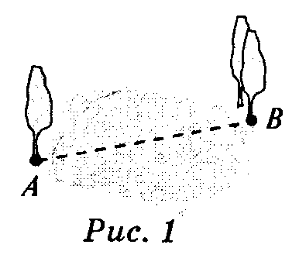
ВС = AD, тогда АВ = СD.

3.2. Решить задачу путем использования различных способов:
Вставьте пропущенные слова:
1.Определите вид четырехугольника ABCD.
ΔBOA = ΔDOC.
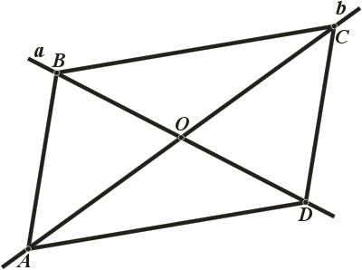
Начало формы
Так как ΔBOA = ΔDOC => сторона AO = , BO = => по признаку параллелограмма следует, что если диагонали пересекаются и точкой пересечения делятся пополам, то этот четырехугольник
Конец формы

- Определите вид четырехугольника ABCD.
AO - медиана ΔABD, BO - медиана ΔABC.
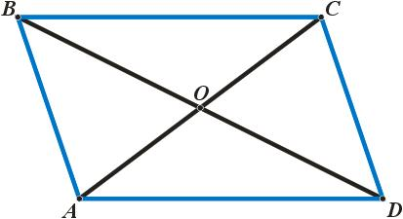
Начало формы
Так как AO - медиана => отрезок BO = отрезку , анологично отрезок AO = отрезку => по признаку параллелограмма следует, что если диагонали пересекаются и точкой пересечения делятся пополам, то этот четырехугольник

Б) создание объекта с заданными свойствами
3.3. Сформулировать задачу, аналогичную (обратную, частично
измененную) данной типовой задаче.
Один из углов параллелограмма в 5 раз меньше другого. Найти меньший угол параллелограмма. Придумайте задачу, которая решается по такому же алгоритму.
3.6. Объяснить математическую или логическую сущность софизма (парадокса, математического фокуса)
Существует ли параллелограмм с углом 27° между диагоналями ?
(Изготовлена модель, из диагоналей параллелограмма, состоящая из двух реек, подвижно закрепленных в их общей середине. Концы реек являются вершинами параллелограмма. Угол между рейками может меняться от 0 до 90. Значит в какой-то момент значение угла равно 27°).
софизма (парадокса, математического фокуса)софизма (парадокса, математического фокуса)софизма (парадокса, математического фокуса)софизма (парадокса, математического фокуса)измененную) данной типовой задаче.Конец формы

